۲.۱ ) این گرامز نمی‌تواند LL(k) باشد چون مشکل Left Recursion دارد .

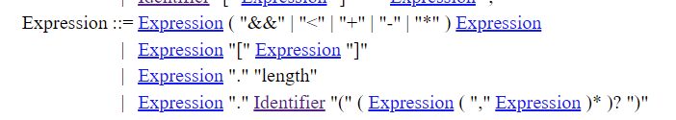

تمامی rule های بالا دارای Left Recursion می‌باشند

و درصورت برطرف کردن LeftRecursion چون در در rule Expression “.” وجود دارد پس تا دوتای اول یکی‌می‌باشند در نتیجه LL(3) می‌تواند باشد